Lista simplemente enlazada
Luis Enrique Garcia Gutierrez



Universidad San Carlos de Guatemala
Facultad de ingeniería.
Ingeniería en ciencias y sistemas

Índice
Índice 1
Competencia 2
Lista simplemente enlazada 2
Objetivo 2
Introducción 2
Contenido 2
2.1 Inserción 3
2.2. Eliminación 3
2.3. Búsqueda 4
Conclusión General 4

Competencia
Analiza el comportamiento de algoritmos sobre distintas estructuras de datos utilizando técnicas de análisis de casos y notración O grande para seleccionar solucioens ótimas

Lista simplemente enlazada

Objetivo
Definir que es una lista simplemente enlazada y explicar sus características.

Introducción
Las listas simplemente enlazadas son estructuras dinámicas ampliamente utilizadas en programación. Están compuestas por nodos que se conectan de manera secuencial a través de punteros, formando una cadena de elementos en la memoria.

Contenido
Una lista simplemente enlazada es una colección lineal de nodos, donde cada nodo contiene:
- Dato: El valor almacenado en el nodo.
- Puntero al siguiente nodo: Una referencia al nodo que sigue en la secuencia.

El primer nodo en una lista se denomina cabeza, y el último nodo apunta a un valor nulo, lo que indica el final de la lista. A diferencia de un arreglo, la lista simplemente enlazada no necesita un tamaño fijo; puede crecer o reducirse de acuerdo con las necesidades del programa.

Las listas simplemente enlazadas tienen varias aplicaciones, como la implementación de pilas y colas, y son útiles en situaciones en las que se necesita gestionar datos de manera dinámica, optimizando el uso de la memoria.
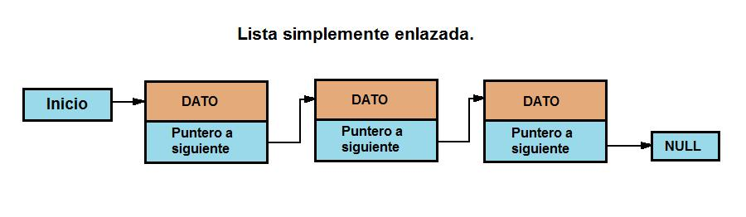
Operaciones básicas en una lista simplemente enlazada

Las operaciones más comunes en una lista simplemente enlazada son:

2.1 Inserción
Existen varios tipos de inserción en una lista simplemente enlazada:
- Inserción al inicio: Se crea un nuevo nodo y se coloca como el primer nodo de la lista. Su puntero al siguiente nodo se ajusta para que apunte al nodo que era la cabeza, y la cabeza de la lista se actualiza para apuntar al nuevo nodo.
- Inserción al final: El nuevo nodo se coloca al final de la lista. El puntero al nodo siguiente del nodo que era el último se ajusta para apuntar al nuevo nodo, y el nuevo nodo apunta a un valor nulo.
- Inserción en una posición específica: El nodo se inserta en una posición específica. Para esto, se recorre la lista hasta la posición deseada, y se ajustan los punteros de los nodos circundantes para integrar el nuevo nodo en la lista.
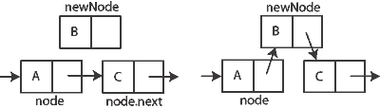

2.2. Eliminación
La eliminación de un nodo en una lista simplemente enlazada puede ocurrir en:
- Inicio de la lista: El nodo cabeza se elimina, y la cabeza de la lista se actualiza para apuntar al segundo nodo.
- Final de la lista: Se recorre la lista hasta encontrar el penúltimo nodo, que se convierte en el último y apunta a un valor nulo.
- Posición específica: Se localiza la posición deseada, y se ajustan los punteros de los nodos anterior y siguiente para quitar el nodo seleccionado de la secuencia.
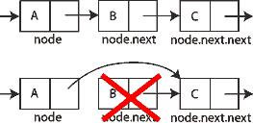

2.3. Búsqueda
La búsqueda consiste en recorrer la lista para encontrar un nodo que contenga un valor específico. Si el valor se encuentra, se retorna la posición o el nodo correspondiente; en caso contrario, se indica que el valor no está presente en la lista.

Conclusión General
Las listas simplemente enlazadas son estructuras fundamentales en programación que proporcionan flexibilidad para gestionar datos de manera dinámica. A través de operaciones básicas como inserción, eliminación y búsqueda, las listas simplemente enlazadas permiten añadir o remover elementos sin reorganizar toda la estructura. Si bien tienen algunas limitaciones, como el acceso secuencial, su uso es beneficioso en aplicaciones donde las operaciones de inserción y eliminación son frecuentes. Al comprender cómo funcionan estas operaciones, los estudiantes pueden desarrollar habilidades esenciales para manipular datos y optimizar el uso de la memoria en el desarrollo de software avanzado.

